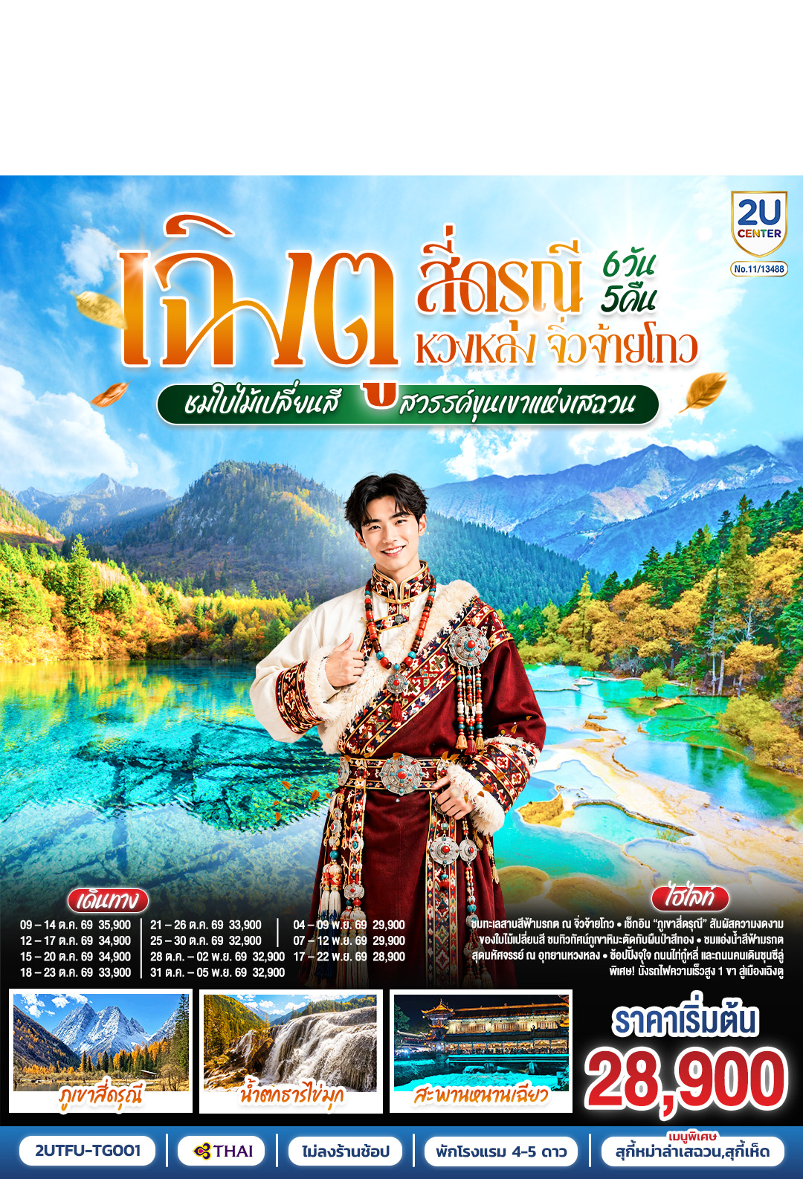

เฉิงตู สี่ดรุณี หวงหลง จิ่วจ้ายโกว
ชมใบไม้เปลี่ยนสี สวรรค์ขุนเขาแห่งเสฉวน 6วัน 5คืน
(นั่งรถไฟความเร็วสูง) *ไม่ลงร้านช้อป
โดยสายการบิน Thai Airways (TG)

วัน | โปรแกรมเดินทาง | เช้า | เที่ยง | ค่ำ | โรงแรมที่พัก
1 | กรุงเทพฯ(สนามบินสุวรรณภูมิ) (TG618: 10.15-14.25) – เมืองเฉิงตู – เมืองตูเจียงเอี้ยน – เมืองโบราณกวนเสี้ยน – สะพานหนานเฉียว – ชมแสงสียามค่ำคืน Blue Tears |  | ✈ | 🍽 | VIENNA INTERNATIONAL HOTEL ระดับ 4 ดาวมาตรฐานจีน หรือเทียบเท่า
2 | เมืองตูเจียงเยี่ยน – ภูเขาสี่ดรุณี ซวงเฉียวโกว (รวมรถอุทยาน) – เมืองเม่าเสี้ยน | 🍽 | 🍽 | 🍽 | MAOXIAN INTERNATIONAL HOTEL ระดับ 4 ดาวมาตรฐานจีน หรือเทียบเท่า
3 | เมืองเม่าเสี้ยน – อุทยานหวงหลง (รวมกระเช้าขาขึ้น + รถกอล์ฟ 1เที่ยว) – จิ่วจ้ายโกว | 🍽 | 🍽 | 🍽 | COURTYARD BY MARRIOTT JIUZHAIGOU ระดับ 4 ดาวมาตรฐานจีน หรือเทียบเท่า
4 | อุทยานแห่งชาติจิ่วจ้ายโกว (รถเวียนของอุทยาน) – ชมโชว์ธิเบต  *เมนูพิเศษ! สุกี้เห็ด | 🍽 | 🍽 | 🍽 | COURTYARD BY MARRIOTT JIUZHAIGOU ระดับ 4 ดาวมาตรฐานจีน หรือเทียบเท่า
5 | จิ่วจ้ายโกว – นั่งรถไฟกลับสู่เฉิงตู – วัดต้าฉือ – ถนนไท่กู่หลี่ – หมีแพนด้ายักษ์ปีนตึกIFS – ช้อปปิ้งถนนคนเดินชุลซีลู่  *เมนูพิเศษ! สุกี้หมาล่าเสฉวน | 🍽 | 🍽 | 🍽 | FELTON GRAND HOTEL CHENGDU ระดับ 5 ดาวมาตรฐานจีน หรือเทียบเท่า
6 | PANDA POST OFFICE – สนามบินเฉิงตู (TG619: 15.55-18.00) – กรุงเทพฯ (สนามบินสุวรรณภูมิ) | 🍽 | 🍽 | ✈

กําหนดวันเดินทาง | ผู้ใหญ่/เด็ก พัก 2-3 ท่าน ท่านละ | ราคาทัวร์  (ไม่รวมตั๋วเครื่องบิน) | พักเดี่ยว  เพิ่มท่านละ
09 – 14 ต.ค. 69  วันคล้ายวันสวรรคตรัชกาลที่ 9 | 35,900.- | 27,900.- | 6,000.-
12 – 17 ต.ค. 69 | 34,900.- | 26,900.- | 6,000.-
15 – 20 ต.ค. 69 | 34,900.- | 26,900.- | 6,000.-
18 – 23 ต.ค. 69 | 33,900.- | 25,900.- | 6,000.-
21 – 26 ต.ค. 69  วันปิยมหาราช | 33,900.- | 25,900.- | 6,000.-
25 – 30 ต.ค. 69 | 32,900.- | 24,900.- | 6,000.-
28 ต.ค. – 02 พ.ย. 69 | 32,900.- | 24,900.- | 6,000.-
31 ต.ค. – 05 พ.ย. 69 | 32,900.- | 24,900.- | 6,000.-
04 – 09 พ.ย. 69 | 29,900.- | 21,900.- | 6,000.-
07– 12 พ.ย. 69 | 29,900.- | 21,900.- | 6,000.-
17 – 22 พ.ย. 69 | 28,900.- | 20,900.- | 6,000.-
ราคาทัวร์ข้างต้น ไม่รวม ค่าทิปมัคคุเทศก์ท้องถิ่นและคนขับรถ 2,000 บาท/ท่าน/ทริป
*ราคานี้เป็นราคาพิเศษ ไม่มีราคาเด็ก*
*** โปรแกรมอาจมีการปรับเปลี่ยนได้ตามความเหมาะสมของสภาพอากาศและฤดูกาล ***
** หากมีการจองตั๋วเครื่องบินภายในประเทศ กรุณาตรวจสอบไฟล์คอนเฟิร์มกับเจ้าหน้าที่ทุกครั้ง **

วันที่ 1 | กรุงเทพฯ(สนามบินสุวรรณภูมิ) (TG618: 10.15-14.25) – เมืองเฉิงตู – เมืองตูเจียงเอี้ยน – เมืองโบราณกวนเสี้ยน – สะพานหนานเฉียว – ชมแสงสียามค่ำคืน Blue Tears
07.00 น. | พร้อมกันที่ สนามบินสุวรรณภูมิ (Suvarnabhumi Airport) อาคารผู้โดยสารระหว่างประเทศ เคาน์เตอร์สายการบิน Thai Airways (TG) โดยมีเจ้าหน้าที่บริษัทคอยให้การต้อนรับและอำนวยความสะดวกตรวจเช็คสัมภาระและเอกสารการเดินทางให้กับทุกท่าน
10.15 น. | ออกเดินทางสู่ เฉิงตู ประเทศจีน สายการบิน Thai Airways เที่ยวบินที่ TG618  * น้ำหนักกระเป๋า 23 กิโลกรัม/ท่าน ท่านละ 1ใบ  ** มีบริการอาหารบนเครื่อง
14.25 น. | เดินทางถึง สนามบินเฉิงตูเทียนฟู่ (Tianfu International Airport) เมืองเฉิงตู ซึ่งเป็นเมืองหลวงของมณฑลเสฉวน ตั้งอยู่บริเวณลุ่มแม่น้ำหมินใจกลางมณฑล มีภูมิประเทศรายรอบไปด้วยเทือกเขา และมีสภาพภูมิอากาศที่เหมาะสมต่อการประกอบอาชีพเกษตรกรรม โดยมีฤดูร้อนที่อบอุ่น ฤดูหนาวที่ไม่หนาวนัก และมีปริมาณความชื้นสูง ประชากรเมืองเฉิงตูมีราว 10 ล้านคน จัดเป็นอันดับ 3 ของประเทศจีน ในปัจจุบันเป็นศูนย์กลางด้านการเมือง การทหาร และด้านการศึกษาของภูมิภาคตะวันตกเฉียงใต้ จากนั้นนำท่านผ่านพิธีการตรวจคนเข้าเมือง  เวลาท้องถิ่นเร็วกว่าประเทศไทย 1 ชั่วโมง (เพื่อความสะดวกในการนัดหมาย กรุณาปรับนาฬิกาของท่านเป็นเวลาท้องถิ่น)
 | นำท่านเดินทางสู่ เมืองตูเจียงเอี้ยน (Dujiangyan) (ระยะทางประมาณ 90 กิโลเมตร ใช้เวลาเดินทางประมาณ 2 ชั่วโมง) ซึ่งตั้งอยู่บริเวณที่ราบลุ่มของแม่น้ำหมินเจียง นครเฉิงตู มณฑลเสฉวน ในเมืองตูเจียงเยี่ยนแห่งนี้ จัดเป็นระบบชลประทานที่เก่าแก่ที่สุดของโลก ซึ่งถูกสร้างขึ้นมานานกว่า 2,250 ปี ทั้งยังเป็นโครงการน้ำขนาดใหญ่เพียงแห่งเดียวที่ยังหลงเหลืออยู่จากสมัยโบราณ ที่ใช้เทคนิคการทดน้ำโดยที่ไม่ได้มีการสร้างเขื่อนกักน้ำ
 | นำท่านชม เมืองโบราณกวนเสี้ยน (Guanxian Ancient Town) เมืองเก่าอันทรงเสน่ห์ที่ยังคงอนุรักษ์สถาปัตยกรรมจีนโบราณไว้อย่างงดงาม โดดเด่นด้วยบ้านเรือนไม้ที่สร้างตามแบบดั้งเดิม ถนนหินและซอยเล็กๆ ที่เรียงรายไปด้วยร้านค้า ร้านอาหาร และบ้านพักอาศัย ให้ท่านได้สัมผัสบรรยากาศวิถีชีวิตแบบจีนโบราณ
 | 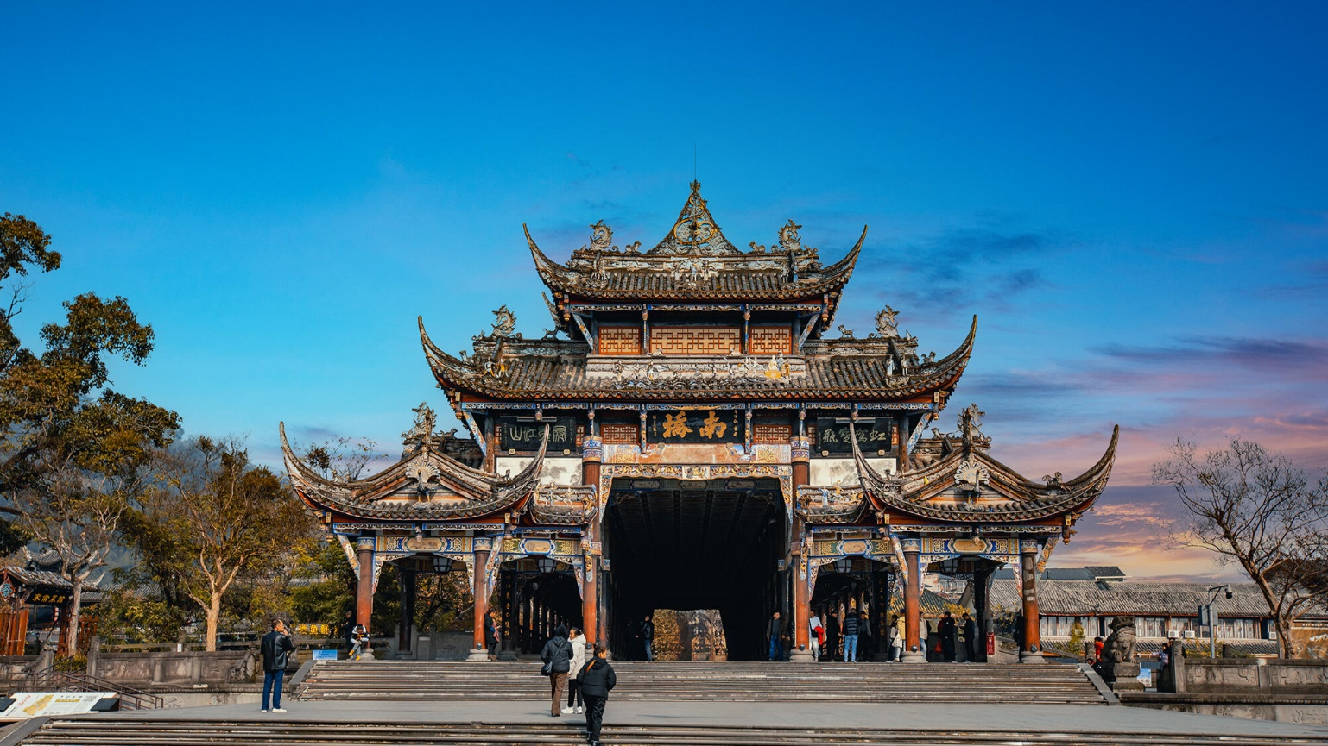
จากนั้นนำท่านเที่ยวชม สะพานโบราณหนานเฉียว (Langqiao Dujiangyan Chengdu China) เป็นสถานที่ท่องเที่ยวยามค่ำคืนขนาดใหญ่ที่มีธีมเป็นน้ำในโครงการอนุรักษ์น้ำตูเจียงเอี้ยน ซึ่งเป็นมรดกทางวัฒนธรรมของโลก โดยผสมผสานเทคโนโลยีสมัยใหม่เข้ากับวัฒนธรรมการอนุรักษ์น้ำโบราณครอบคลุมพื้นที่กว่า 1,000 เอเคอร์ จากนั้นนำท่านชมการแสดงแสง สี และเงา “Blue Tears” หรือ “น้ำตาสีฟ้า” การแสดงยามค่ำคืนสุดตระการตาที่ผสมผสานเทคโนโลยีแสงสีสมัยใหม่เข้ากับความงดงามของธรรมชาติได้อย่างลงตัว โดยจำลองปรากฏการณ์น้ำเรืองแสงสีฟ้าราวกับทะเลแห่งดวงดาว เมื่อแสงสะท้อนกับผืนน้ำในยามค่ำคืน จะเกิดเป็นบรรยากาศสุดโรแมนติกและงดงามราวอยู่ในดินแดนแห่งเทพนิยาย (ทั้งนี้ การแสดงอาจมีการงดให้บริการในกรณีสภาพอากาศไม่เอื้ออำนวย เช่น ฝนตกหนัก หรือมีประกาศปิดจากทางสถานที่ โดยบริษัทฯ ขอสงวนสิทธิ์ในการไม่คืนค่าใช้จ่ายใด ๆ ในทุกกรณี)
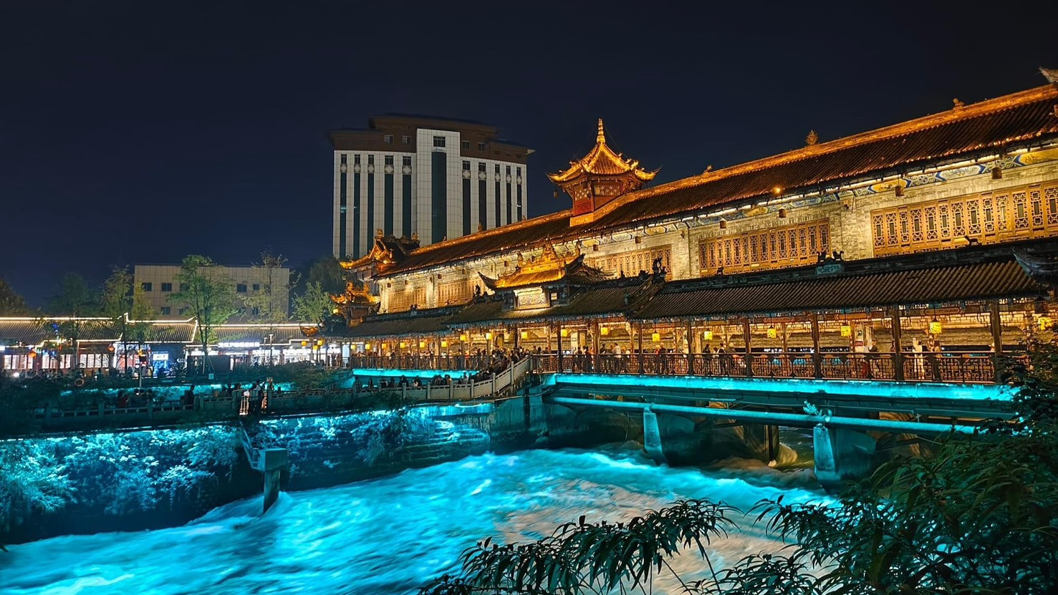

ค่ำ | รับประทานอาหารค่ำ ณ ภัตตาคาร (มื้อที่ 1)
ที่พัก | VIENNA INTERNATIONAL HOTEL ระดับ 4 ดาวมาตรฐานจีน หรือเทียบเท่า
วันที่ 2 | เมืองตูเจียงเอี้ยน – ภูเขาสี่ดรุณี ซวงเฉียวโกว (รวมรถอุทยาน) – เมืองเม่าเสี้ยน
เช้า | รับประทานอาหารเช้า ณ ห้องอาหารภายในโรงแรม (มื้อที่ 2)
 | นำท่านเดินทางสู่ ภูเขาสี่ดรุณี (Siguniangshan) (ระยะทางประมาณ 168 กิโลเมตร ใช้เวลาเดินทางประมาณ 3 ชั่วโมง) “สี่ดรุณี” หรือ ซื่อกูเหนี่ยงซาน ตั้งอยู่ในมณฑลเสฉวน ประเทศจีน เป็นยอดเขา 4 ลูกที่เรียงรายติดต่อกันไปจากทิศเหนือถึงทิศใต้เป็นระยะทาง 3.5 กิโลเมตร โดยมีความสูงเหนือระดับน้ำทะเลแบ่งเป็น 6,250 เมตร/ 5,664 เมตร/ 5,454 เมตร และ 5,355 เมตร บนยอดเขาทั้ง 4 แห่งนี้จะมีหิมะปกคลุมตลอดทั้งปี ทำให้ดูเหมือนส่วนศีรษะที่คลุมด้วยผ้าสีขาวของหญิงสาว 4 คน จึงเป็นที่มาของชื่อ “ภูเขาสี่ดรุณี” นั่นเองพื้นที่บริเวณภูเขาสี่ดรุณีนั้นเป็นพื้นที่ชั้นหินแบบยุคโบราณ, เพราะเหตุผลที่ว่า ยอดเขามีลักษณะแปลกที่พบเห็นได้น้อย, บนยอดเขามีหิมะปกคลุมตลอดปี, ทำให้ได้รับฉายาว่า “ราชินีแห่งดินแดนเสฉวน”หรือ “ภูเขาศักดิ์สิทธิ์แห่งดินแดนทางทิศตะวันออก” มียอดเขาที่มีระดับความสูงน้ำทะเลสูงเกิน 5000 เมตร ถึง 61 ลูก, รอยต่อระหว่างภูเขามีบ่อบึงทะเลสาบอยู่ถึง 25 แห่ง มีน้ำตกอยู่ 120 กว่าแห่ง (รวมรถเวียนของอุทยาน)
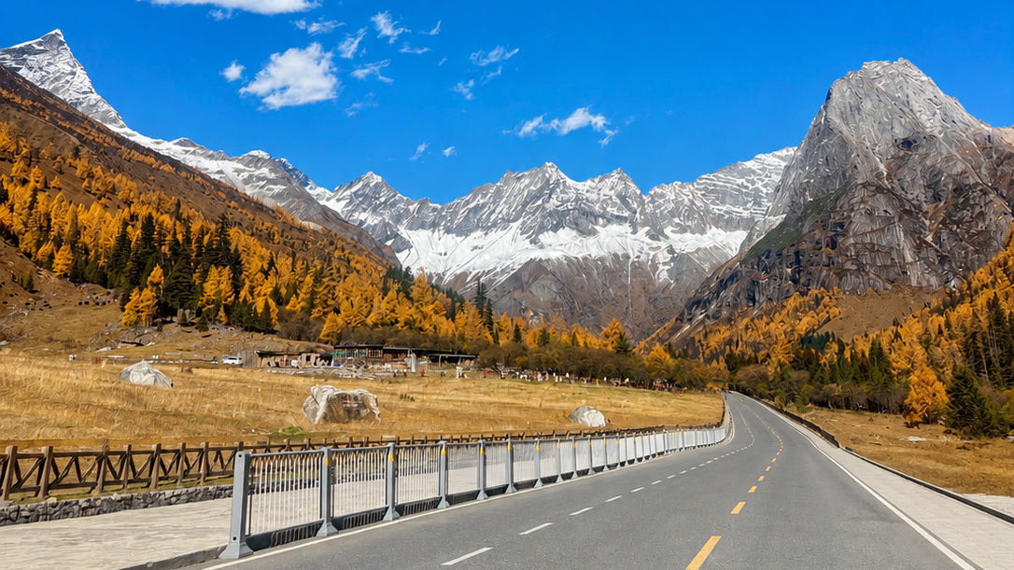
กลางวัน | บริการอาหารกลางวัน ณ ภัตตาคาร (มื้อที่ 3)
บ่าย | นำท่านเที่ยวชม หุบเขาซวงเฉียวโกว (Shuangqiaogou) เป็นจุดวิวทิวทัศน์ที่สวยที่สุด ชมความงามธรรมชาติของซวงเฉียวโกว(ลำน้ำสองสะพาน) ธารน้ำมีความยาว 35 กิโลเมตร มีทิวทัศน์ของภูเขาเป็นหลัก, ลำธารผ่านจุดต่างๆที่เป็นจุดทิวทัศน์ ไม่ว่าจะเป็น ซานกัวจวง, เขาหนิวซิน, เย่เหรินเฟิง ถือเป็นจุดท่องเที่ยวแห่งหนึ่งของเขาสี่ดรุณีที่รวบรวมจุดสำคัญหลายๆอย่างเข้าด้วยกันไว้ ชมไฮไลท์จุดชมวิว ได้แก่ ชมหุบเขาหยินหยาง ทุ่งต้นหยาง แล้วเดินทางเข้าสู่ส่วนลึกสุด ท่านจะได้เห็นธารน้ำแข็ง ภูเขากระจกแก้ว ภูเขาดวงอาทิตย์ ภูเขาดวงจันทร์ ยอดเขากระต่ายทะเลสาบ และ ทุ่งหญ้าเหนียนหยูป้า
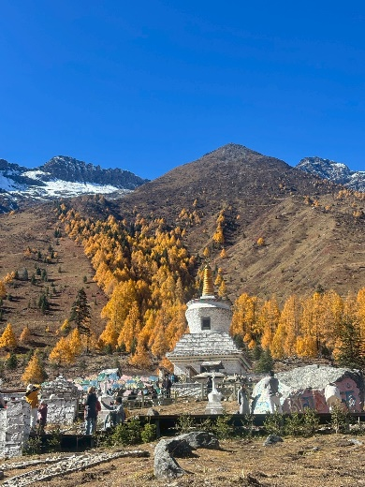
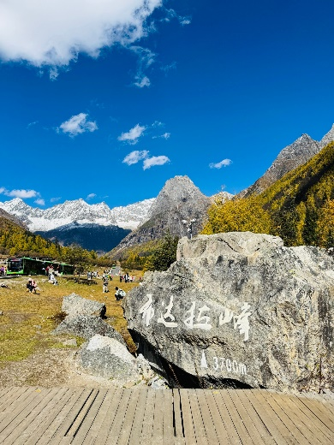
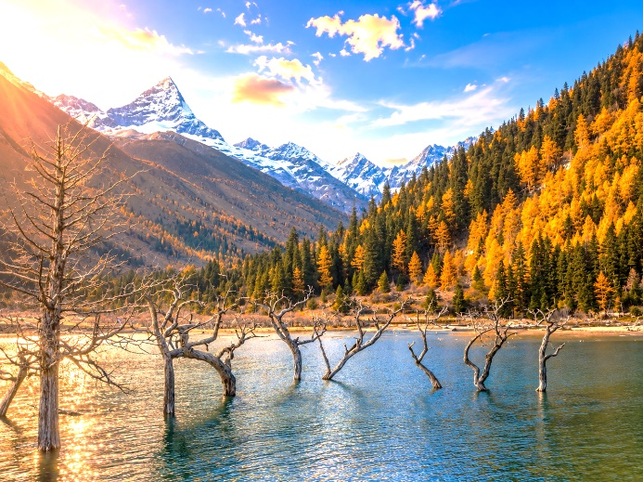

 | จากนั้นนำท่านเดินทางเข้าสู่ เมืองเม่าเสี้ยน (Maoxian) (ระยะทางประมาณ 240 กิโลเมตร ใช้เวลาเดินทางประมาณ 4 ชั่วโมง)
ค่ำ | รับประทานอาหารค่ำ ณ ภัตตาคาร (มื้อที่ 4)
ที่พัก | MAOXIAN INTERNATIONAL HOTEL ระดับ 4 ดาวมาตรฐานจีน หรือเทียบเท่า
วันที่ 3 | เมืองเม่าเสี้ยน – อุทยานหวงหลง (รวมกระเช้าขาขึ้น + รถกอล์ฟ 1เที่ยว) – จิ่วจ้ายโกว
เช้า | รับประทานอาหารเช้า ณ ห้องอาหารภายในโรงแรม (มื้อที่ 5)
 | จากนั้นนำท่านเที่ยวชม อุทยานแห่งชาติหวงหลง (Huanglong National Park) (ระยะทางประมาณ 178 กิโลเมตร ใช้เวลาเดินทางประมาณ 2 ชั่วโมง) (รวมกระเช้าขาขึ้น + รถกอล์ฟ 1เที่ยว) ชมความงามของธรรมชาติที่สรรสร้างเป็นลำธารสายหนึ่งไหลมาจากภูเขาหิมะนับพันปี จนหินปูนเกิดตกตะกอนเป็นแอ่งเป็นชั้น ทั้งเล็กและใหญ่กว่า 4,000 ชั้น สูงตั้งแต่ 1.5 – 4.5 เมตร น้ำสีรุ้งในอ่าง เปรียบเปรยเป็นที่เล่นน้ำของนางฟ้าชั้นสวรรค์ ลำธารเรียงรายลดหลั่นเป็นระยะกว่า 3,000 เมตร เป็นรูปร่างต่างๆ แสนมหัศจรรย์และงดงาม ไม่มีที่ใดในโลกเทียบได้ จนมีชื่อว่าหวงหลงหรืออุทยานแห่งชาติมังกรเหลือง (รวมค่าบริการกระเช้าขาขึ้น + รถกอล์ฟ 1 เที่ยว)
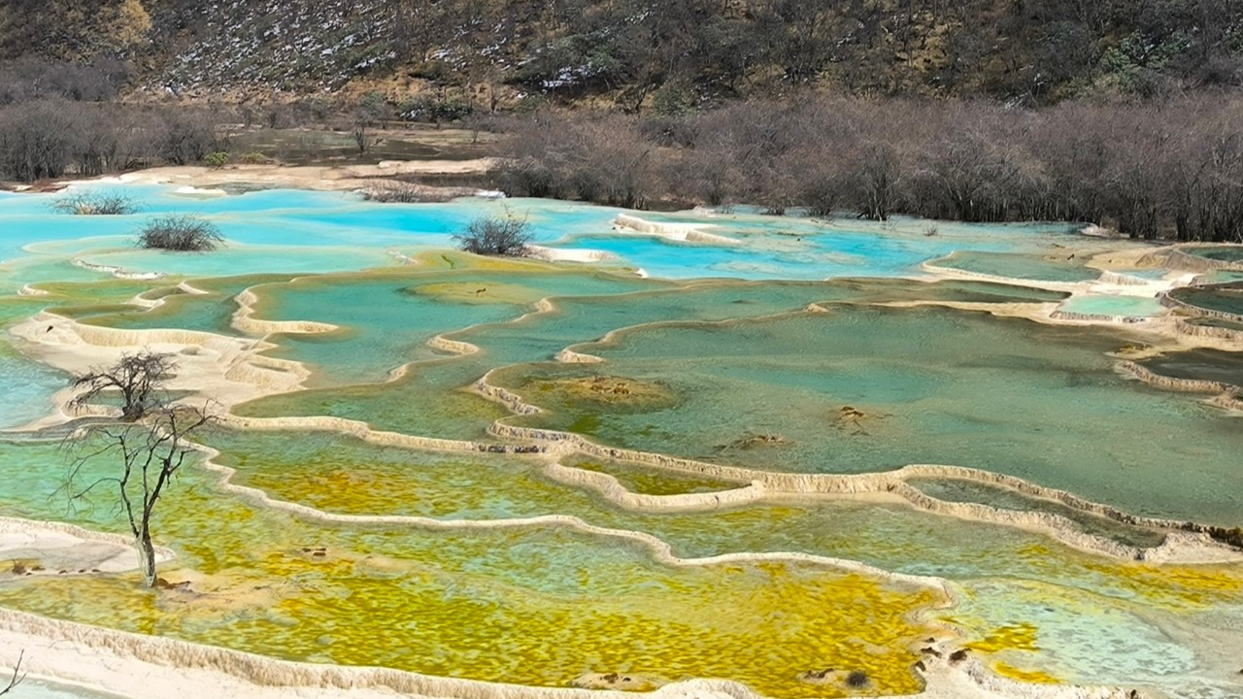
หมายเหตุ
กรณีที่ท่านต้องการใช้บริการกระเช้าไฟฟ้าขาลง + รถกอล์ฟ 1 เที่ยว มีค่าใช้จ่ายเพิ่มเติมประมาณ 60 หยวน/ ท่าน ทั้งนี้ราคาอาจมีการเปลี่ยนแปลงตามประกาศของอุทยาน
กลางวัน | บริการอาหารกลางวัน ณ ภัตตาคาร (มื้อที่ 6)
บ่าย | จากนั้นนำท่านเดินทางสู่ จิ่วจ้ายโกว (Jiuzhaigou) (ระยะทางประมาณ 100 กิโลเมตร ใช้เวลาเดินทางประมาณ 1.5 ชั่วโมง) เป็นพื้นที่อนุรักษ์ธรรมชาติ อยู่ทางตอนเหนือของมณฑลเสฉวน ห่างจากเมืองเฉิงตูประมาณ 470 กิโลเมตร เป็นสถานที่ท่องเที่ยวทางธรรมชาติในเมืองจีนที่สวยงามและมีความหลากหลาย จนเรียกได้ว่าเป็นสวรรค์บนดิน สามารถไปเยี่ยมชมได้ทุกฤดู ซึ่งเราก็จะได้เห็นเสน่ห์และความสวยงามที่แตกต่างกันไปในแต่ละช่วงเวลา
ค่ำ | รับประทานอาหารค่ำ ณ ภัตตาคาร (มื้อที่ 7)
ที่พัก | COURTYARD BY MARRIOTT JIUZHAIGOU ระดับ 4 ดาวมาตรฐานจีน หรือเทียบเท่า
วันที่ 4 | อุทยานแห่งชาติจิ่วจ้ายโกว (รวมรถเวียนของอุทยาน) – ชมโชว์ธิเบต
เช้า | รับประทานอาหารเช้า ณ ห้องอาหารภายในโรงแรม (มื้อที่ 8)
 | นำท่านเดินทางสู่ อุทยานแห่งชาติจิ่วจ้ายโกว (Jiuzhaigou Valley) ชมมรดกโลกทางธรรมชาติ “จิ่วจ้ายโกว” หรือ “ดินแดนแห่งธารน้ำสวรรค์” ครอบคลุมพื้นที่กว่า 720 ตารางกิโลเมตร และตั้งอยู่บนระดับความสูงกว่า 2,500 เมตรเหนือระดับน้ำทะเล ชื่อ “จิ่วจ้ายโกว” มีความหมายว่า “ธารน้ำเก้าหมู่บ้าน” เนื่องจากในอดีตบริเวณแห่งนี้เคยเป็นที่ตั้งของหมู่บ้านชาวทิเบตทั้ง 9 หมู่บ้าน ซึ่งชาวทิเบตมีความศรัทธาต่อภูเขาและสายน้ำ จึงเชื่อกันว่าที่นี่คือดินแดนศักดิ์สิทธิ์แห่งขุนเขาและธารน้ำ ภายในอุทยานเต็มไปด้วยทะเลสาบน้อยใหญ่กว่า 144 แห่ง น้ำตกหลายระดับ ลำธาร และผืนป่าอันอุดมสมบูรณ์ น้ำในทะเลสาบมีสีฟ้ามรกตใสสะอาด สะท้อนเงาภูเขาและท้องฟ้าสีครามได้อย่างงดงาม ราวกับภาพวาดจากธรรมชาติ จนได้รับการขึ้นทะเบียนเป็นมรดกโลกทางธรรมชาติโดย UNESCO เมื่อปี ค.ศ. 1992 และได้รับการจัดอันดับเป็นแหล่งท่องเที่ยวระดับ 5A ของประเทศจีน (รวมค่าบริการรถเวียนภายในอุทยาน) *เพื่อความสะดวกในการเที่ยวชมภายในอุทยาน หากท่านใดสนใจใช้บริการรถเหมาส่วนตัวของอุทยาน สามารถสอบถามรายละเอียดเพิ่มเติมและอัตราค่าบริการได้จากหัวหน้าทัวร์หรือมัคคุเทศก์ท้องถิ่น ทั้งนี้ การให้บริการขึ้นอยู่กับจำนวนรถว่างและข้อกำหนดของอุทยานในแต่ละวัน
 | นำท่านชม ทะเลสาบยาว (Long Lake) ใหญ่ที่สุดในจิ่วจ้ายโกว ยาวกว่า 7 กิโลเมตร อยู่ท่ามกลางขุนเขาในบรรยากาศที่เงียบสงบแต่งดงาม ชม ทะเลสาบห้าสี เป็นทะเลสาบที่มีสีของน้ำแปลกตาโดยเฉพาะเมื่อยามแสงอาทิตย์ตกกระทบพื้นน้ำ สีของน้ำในทะเลสาบจะเปล่งประกายเป็นสีรุ้งดูงดงาม
 | จากนั้นนำท่านชม ทะเลสาบ5สี (Five Flower Lake) เป็นทะสาบที่มีสีของน้ำแปลกตา โดยเฉพาะเมื่อยามแสงอาทิตยต์กกระทบพื้น สีของน้ำในทะเลสาบจะเปล่งประกายเป็นสีรุ้งดูงดงามมากก เป็นอุทยานที่เหมาะกับการไปถ่ายพรีเวดดิ้งธีมเทพนิยายมากๆ
 | 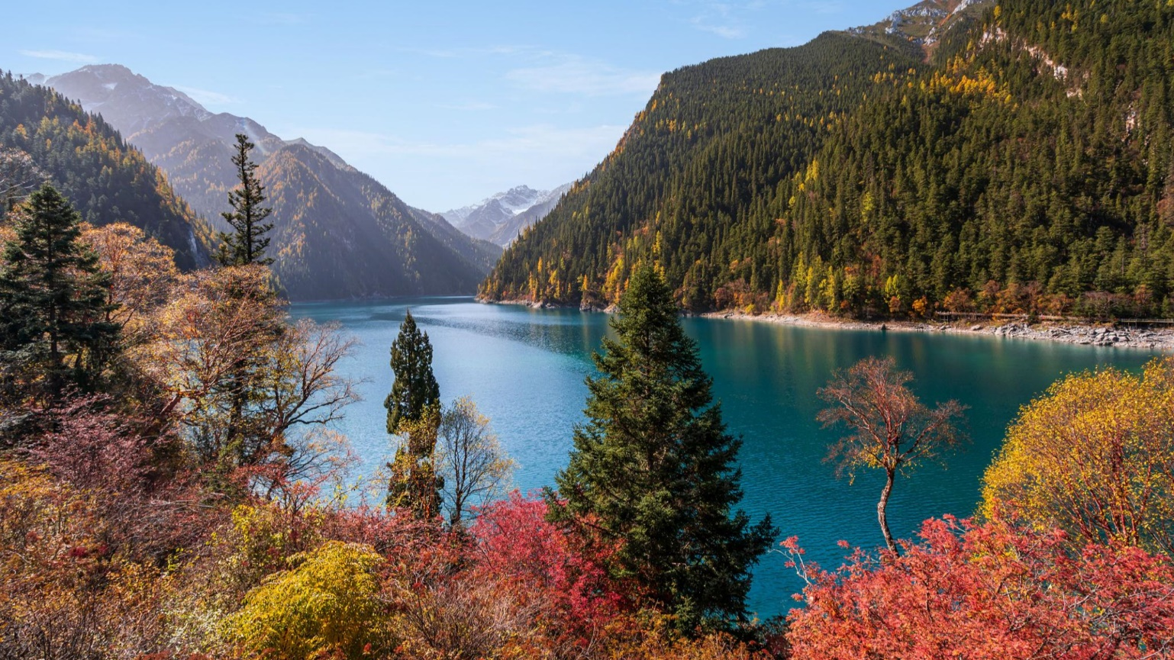
กลางวัน | รับประทานอาหารกลางวัน ณ ภัตตาคาร (มื้อที่ 9)
บ่าย | นำท่านชม น้ำตกธารไข่มุก (Pearl Shoals Waterfall) ซึ่งเป็นน้ำตกที่ไหลผ่านถ้ำลำธารใหญ่น้อยที่สลับซับซ้อนดุจดังวังบาดาล โดยมีสายน้ำทอดยาวลดหลั่นกันมาเป็นระยะทางถึง 310 เมตร โดยไม่ขาดช่วงสายธารส่องประกายระยิบระยับราวกับความงามของเส้นไข่มุก ให้ท่านได้สนุกกับการบันทึกถ่ายภาพและดื่มด่ำกับธรรมชาติที่สวยสดงดงามได้อย่างเต็มที่ ถึงเวลานัดหมายออกจากอุทยาน
 | 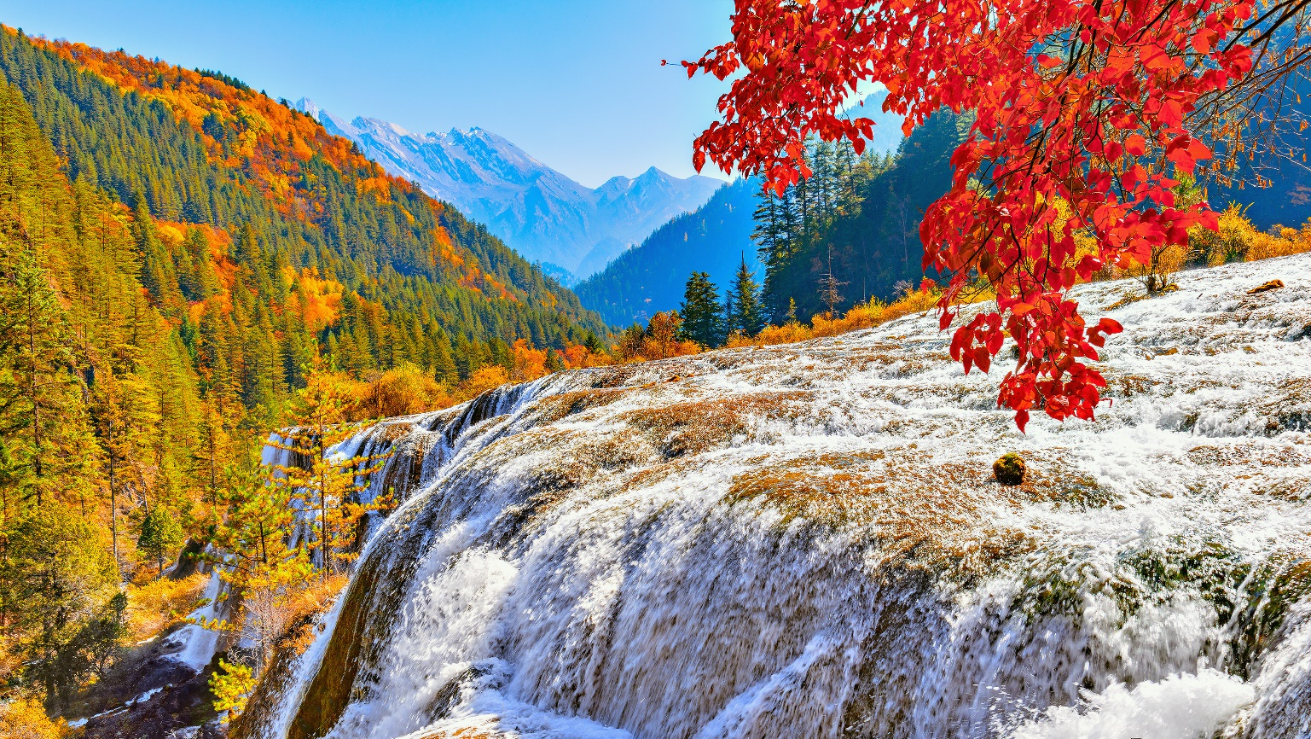
 | จากนั้นนำท่านชม ทะเลสาบนกยูง (Peacock Lake) ด้วยสีสันของสายน้ำที่เป็นสีฟ้าเข้ม-อ่อนสลับกันขึ้นอยู่กับระดับความลึกของน้ำ และรูปร่างของทะเลสาบคล้ายนกยูง จึงเป็นที่มาของชื่อนั่นเอง และในยามใบไม้เปลี่ยนสี เมื่อใบไม้สีต่างๆ ร่วงหล่นบนผืนน้ำ ก็จะแผ่กระจายออกคล้ายนกยูงกำลังรำแพน จนเป็นที่ร่ำลือว่าหากได้ชมความงามของทะเลสาบนี้ ก็ไม่อาจเห็นทะเลสาบอื่นใดงดงามได้อีก
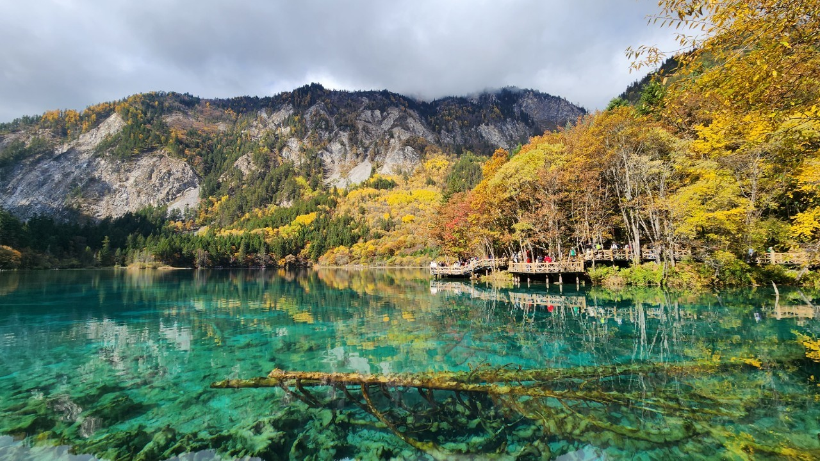

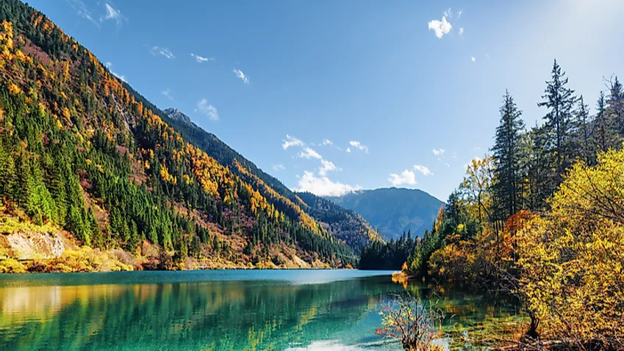

 | ต่อด้วยนำท่านชม ทะเลสาบแพนด้า (Panda Lake) เป็นทะเลสาบสีเขียวอมน้ำเงิน เพราะเชื่อว่าเคยมีหมีแพนด้าลงมาดื่มน้ำในทะเลสาบแห่งนี้
 | จากนั้นนำท่านชม หมู่บ้านซูเจิง (Shuzheng Village) เป็นหนึ่งใน 9 หมู่บ้านแห่งจิ่วจ้ายโกว เป็นหมู่บ้านเก่าแก่ของชาวทิเบต ล้อมรอบด้วยความสวยงามของธรรมชาติ
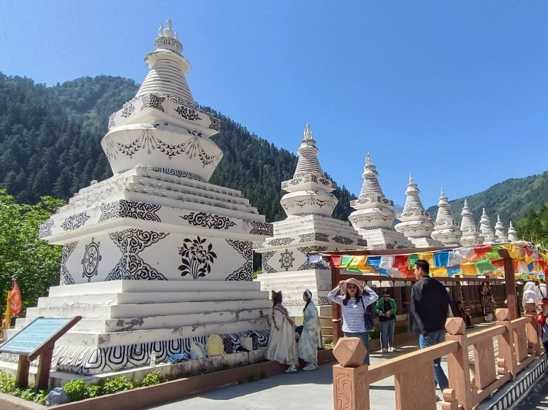
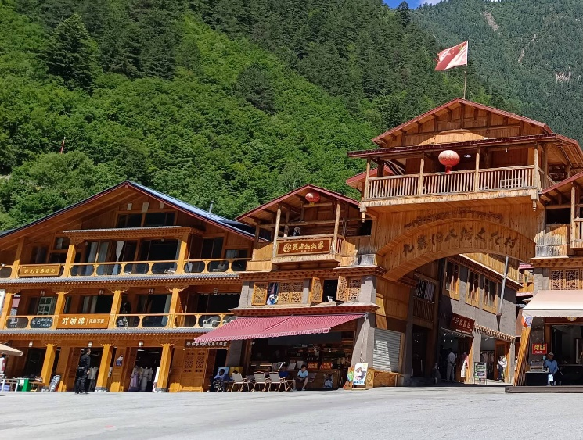

 | **แจ้งเพื่อทราบ：การเที่ยวชมภายในอุทยานจิ่วจ้ายโกว อาจปรับเปลี่ยนตามเวลาและจำนวนผู้เข้าชมในแต่ละวัน โดยหัวหน้าทัวร์และมัคคุเทศก์จะนำเที่ยวตามจุดสำคัญที่กำหนดในโปรแกรม หากไม่สามารถเข้าชมได้ครบทุกจุด บริษัทขอสงวนสิทธิ์ในการคืนค่าใช้จ่ายทุกกรณี
ค่ำ | 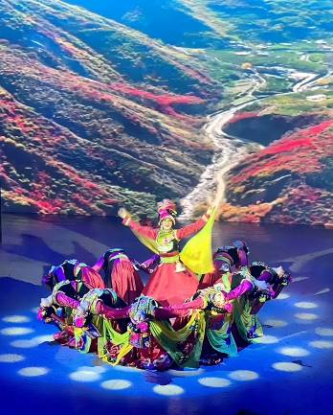  จากนั้นนำท่านชม การแสดงโชว์ทิเบต (Jiuzhaigou Tibetan Show) ชมการร่ายรำอันตระการตา เป็นการแสดงถึงวัฒนธรรมประเพณีพื้นเมืองที่สวยงามของชนเผ่าจ้าง (ทิเบต) ที่มาถ่ายทอดประเพณีวัฒนธรรมต่างๆให้นักท่องเที่ยวได้รับชม ในโรงละครที่พร้อมไปด้วยแสงสีและตกแต่งในแบบทิเบต จะมีนักแสดงชายหรือหญิงมาร้องเพลงด้วยเสียงอันไพเราะและมีเสียงที่สูงมากๆให้ท่านเพลินเพลินตลอดการแสดงโชว์  รับประทานอาหารค่ำ ณ ภัตตาคาร (มื้อที่ 10)  เมนูพิเศษ!!! สุกี้เห็ด
ที่พัก | COURTYARD BY MARRIOTT JIUZHAIGOU ระดับ 4 ดาวมาตรฐานจีน หรือเทียบเท่า
วันที่ 5 | จิ่วจ้ายโกว – สถานีรถไฟความเร็วสูง – นั่งรถไฟกลับสู่เมืองเฉิงตู – วัดต้าฉือ – ถนนไท่กู่หลี่ – หมีแพนด้ายักษ์ปีนตึกIFS – ช้อปปิ้งถนนคนเดินชุลซีลู่
เช้า | รับประทานอาหารเช้า ณ ห้องอาหารภายในโรงแรม (มื้อที่ 11)
 | นำท่านเดินทางสู่สถานีรถไฟความเร็วสูง นำท่านเดินทางกลับสู่ เฉิงตูด้วยรถไฟความเร็วสูง (ใช้เวลาเดินทางประมาณ 2ชั่วโมง)
หมายเหตุ:
- ตารางเวลาและขบวนรถไฟอาจมีการเปลี่ยนแปลงได้ตามความเหมาะสม หากรอบรถไฟตรงกับช่วงเวลารับประทานอาหารกลางวัน ทางบริษัทจะจัดเตรียมอาหารแบบ Set Box ไว้บนรถไฟ เพื่อไม่ให้กระทบกับโปรแกรมการท่องเที่ยว
- รายการนี้ รวมบริการขนย้ายกระเป๋าเดินทางใบใหญ่ โดยจะถูกขนส่งไปกับรถบัส และลูกค้าจะได้รับคืนเมื่อถึงโรงแรมที่พัก
- กระเป๋าสัมภาระใบเล็ก กรุณาดูแลด้วยตนเอง และจัดสัมภาระให้สะดวกต่อการขึ้น–ลงรถไฟ เนื่องจากรถไฟจอดแต่ละสถานีประมาณ 2–6 นาที จึงควรหลีกเลี่ยงกระเป๋าขนาดใหญ่เกินไป
- ***ห้ามนำวัตถุอันตราย และสิ่งของต้องห้ามเข้าสถานีรถไฟ ยกเว้น
- น้ำยาทาเล็บ, น้ำยาย้อมผม, หรือ สารเคมีในการย้อมสี และเคลือบต่างๆ (ไม่เกิน 20 มิลลิลิตร)
- สเปรย์ของเหลว เช่น สเปรย์ฉีดผม, โฟมใส่ผม, ยาฆ่าแมลง หรือน้ำหอมปรับอากาศ (ไม่เกิน 120 มิลลิลิตร)
- ไม้ขีดไฟ จำกัดไม่เกิน 2 กล่อง, ไฟแช็กแบบธรรมดา จำกัดไม่เกิน 2 ชิ้น
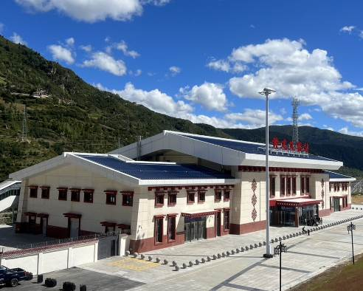 | 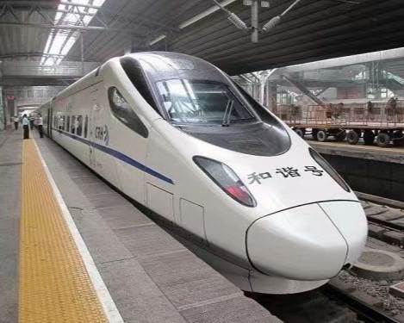  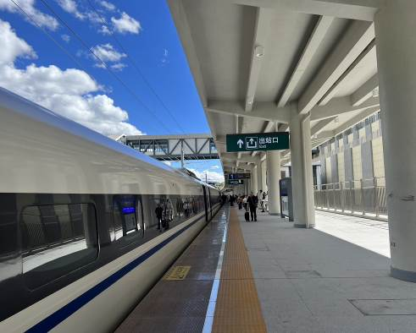
กลางวัน | รับประทานอาหารกลางวัน ณ ภัตตาคาร (มื้อที่ 12)
บ่าย | 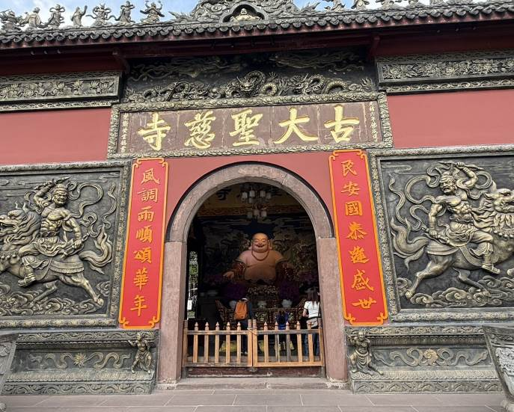  นำท่านเดินทางสู่ วัดต้าสือ (Daci Temple) คือวัดพุทธนิกายมหายานที่มีชื่อเสียงโด่งดังและเก่าแก่ที่สุดแห่งหนึ่งในภูมิภาคตะวันตกเฉียงใต้ของจีน มีประวัติศาสตร์อันยาวนานกว่า 1,600 ปี สร้างขึ้นครั้งแรกในปี ค.ศ. 306 ในสมัยราชวงศ์จิ้นตะวันตก เมื่อก่อนมีชื่อว่า “วัดจิ่งอัน” ต่อมาในสมัยราชวงศ์ถัง ได้รับการบูรณะและเปลี่ยนชื่อเป็น “วัดต้าสือ” สถาปัตยกรรมอันงดงาม และความศักดิ์สิทธิ์ขององค์พระพุทธรูป ผู้คนมักมาขอพรเรื่อง อำนาจ บารมี คนเมตตา โชคลาภ และเรื่องสุขภาพ วัดนี้ พระถังซัมจั๋ง เคยมาศึกษาพระธรรมและจำพรรษาที่วัดแห่งนี้ก่อนออกเดินทางไปชมพูทวีปเพื่ออัญเชิญพระไตรปิฎก
 | จากนั้นนำท่านสู่ ถนนไท่กู๋หลี่ (Taikoo Li) ช้อปปิ้งคอมเพล็กซ์ ร้านอาหาร ห้างสรรพสินค้าใต้ดิน โรงภาพยนตร์ จัตุรัส และโรงแรมหรูอย่าง The Temple House สัมผัสวิถีชีวิตสไตล์จีนโมเดิร์นยุคใหม่ ที่ผสมผสานกันอย่างลงตัว นอกจากนั้นที่นี่มีทั้งสินค้ายี่ห้อดัง ทั้งแบรนด์จีนและแบรนด์ต่างชาติยอดนิยมมากมาย นำท่านเช็คอินที่ หมีแพนด้ายักษ์ปีนตึก (IFS Building) เป็นแพนด้าที่อ้วนน่ารักกำลังป่ายปีนตืน เป็นประติมากรรมแพนด้ายักษ์แขวนอยู่บนอาคาร IFS ในใจกลางเมืองเฉิงตู ในห้างIFS ยังมี ร้าน POP MART ขายโมเดลตุ๊กตาสุดฮิต ให้ท่านได้เลือกซื้อเลือกจุ่มได้มากมายให้ท่านต้องไปเสี่ยงจุ่ม 8 อาร์ตทอยยอดนิยม เช่น Molly (มอลลี่) , Skull Panda (สคัล แพนด้า) , Hirono (ฮิโรโนะ) , Dimoo (ดิมู่) , Crybaby (ครายเบบี้) , Labubu (ลาบูบู้) , Pucky (ปั๊กกี้) , Sweet Bean (สวีต บีน)
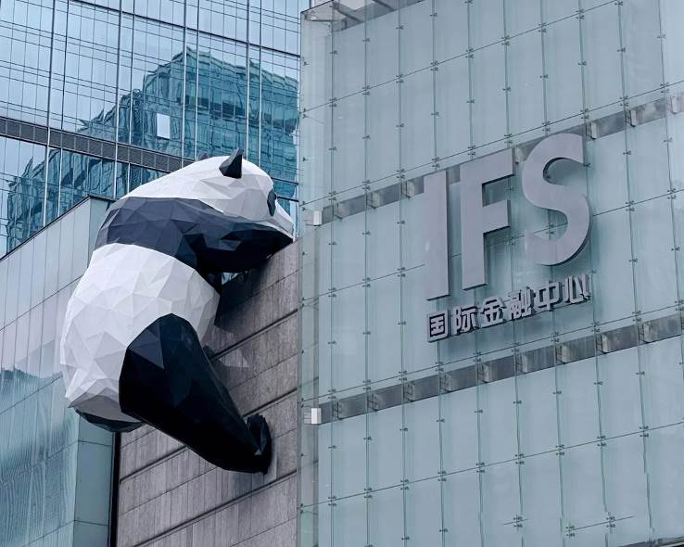
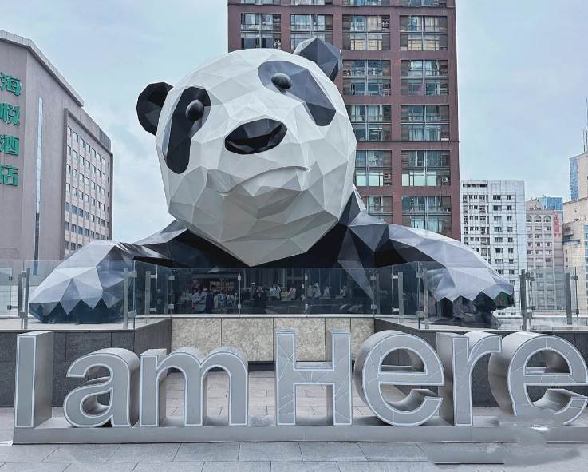

 | จากนั้นท่านช้อปปิ้งต่อที่ย่าน ถนนคนเดินชุนซีลู่ (Chunxi Road Pedestrian Street) เป็นย่านวัยรุ่น และขายสินค้าที่ทันสมัย ทั้งสินค้าแบรนด์เนมและช้อปเสื้อผ้า รองเท้า กระเป๋า รวมถึงร้านขายของกินมากมาย เป็นถนนที่ปิดไม่ให้รถสามารถวิ่งผ่านได้
ค่ำ | รับประทานอาหารค่ำ ณ ภัตตาคาร (มื้อที่ 13) เมนูพิเศษ!!! สุกี้หมาล่าเสฉวน
ที่พัก | FELTON GRAND HOTEL CHENGDU ระดับ 5 ดาวมาตรฐานจีน หรือเทียบเท่า
วันที่ 6 | PANDA POST OFFICE – สนามบินเฉิงตู (TG619: 15.55-18.00) – กรุงเทพฯ (สนามบินสุวรรณภูมิ)
เช้า | รับประทานอาหารเช้า ณ ห้องอาหารภายในโรงแรม (มื้อที่ 14)
 | นำท่านเดินทางสู่ ที่ทำการไปรษณีย์หมีแพนด้า (Panda Post Office) ที่นี่เป็นไปรษณีย์ที่คนจีนใช้งานจริง ที่นี่ตกแต่งเป็นธีมหมีแพนด้าที่ถือว่าเป็นสัญลักษณ์เมืองเฉิงตู เมืองแห่งต้นกำเนิดหมีแพนด้า นอกจากนี้ยังมีโปสการ์ดหมีแพนด้าจำหน่ายให้ท่านเลือกช้อปปิ้งหรือส่งโปสการ์ดให้กับเพื่อนๆกลับมาที่ประเทศไทยเป็นของที่ระลึกเป็นอีกกิจกรรมที่ไม่ควรพลาด หรือช้อปปิ้งของฝากสุดน่ารัก
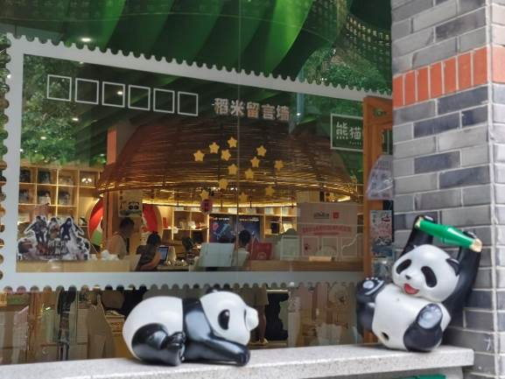 | 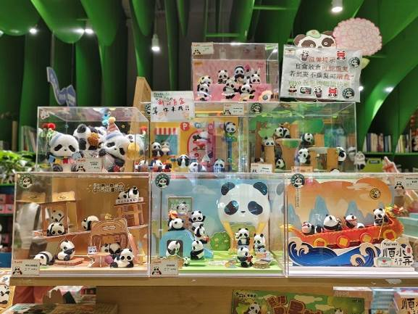  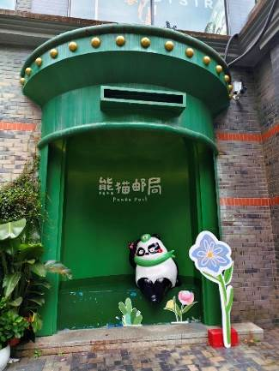
กลางวัน | รับประทานอาหารกลางวัน ณ ภัตตาคาร (มื้อที่ 15)
บ่าย | สมควรแก่เวลานำท่านเดินทางสู่ สนามบินเฉิงตูเทียนฟู่ (Tianfu International Airport)
15.55 น. | เดินทางกลับกรุงเทพฯ สายการบิน Thai Airways เที่ยวบินที่ TG619  * น้ำหนักกระเป๋า 23 กิโลกรัม/ท่าน ท่านละ 1ใบ  ** มีบริการอาหารบนเครื่อง
18.00 น. | เดินทางกลับถึง สนามบินสุวรรณภูมิ โดยสวัสดิภาพ พร้อมความประทับใจในการเดินทาง
